がん遺伝子パネル検査 病理検体の提出について

がん遺伝子パネル検査を提出する際には、下記事項を確認いただき病理検体を提出してください。
《がん遺伝子パネル検査に提出可能な検体の種類》
・ホルマリン固定パラフィン包埋検体
□ 固定操作は、10％中性緩衝ホルマリン溶液で行ってください。
□ 固定時間は、6～72時間が推奨されます。
□ 脱灰操作は、EDTA中性脱灰液のみ可能です。（酸脱灰操作が行われた検体は検査不可です。）
《がん遺伝子パネル検査の提出方法》
ご施設の病理検査診療体制により提出する病理検体が異なります。

１．病理検査を自施設で実施しているご施設
ご施設で標本作製後、当院へ提出してください。
未染スライドは、腫瘍含有率の最も高い検体で作製してください。

【提出する病理検体】
・がん遺伝子パネル用未染スライド5μm・・・25枚 （加熱による伸展・乾燥は行わず、常温で管理）
・HE染色用未染スライド 3μm・・・2枚 （加熱による伸展・乾燥は可能）

★スライド作製時の注意事項★
□ 未染スライドは、正荷電スライド（剥離防止コートスライド）で作製してください。
□ 1枚のスライドには１つの切片のみとし、全て同一のブロックから薄切してください。
□ 全てのスライドには同一の検体番号を記載してください。（英数字20字以内）
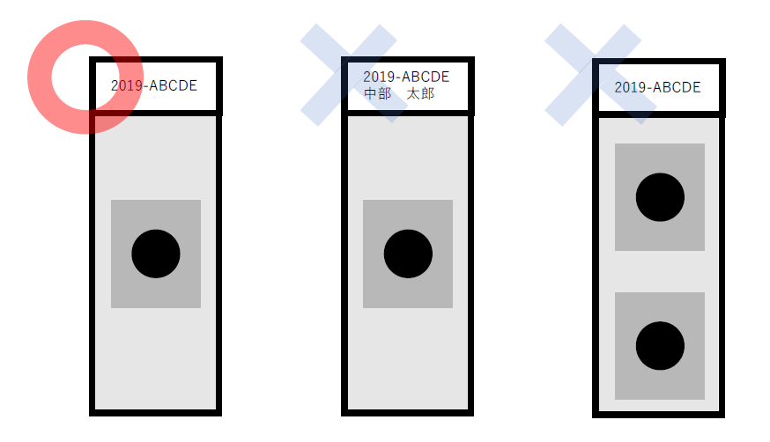
□ 検体番号に枝番号は記載しないでください。
□ 患者個人を特定できる情報（氏名など）は記載
しないでください。

２．病理検査を外部委託しているご施設
病理検査の委託先から病理検体を全て取り寄せ、適宜梱包の上、当院へ提出してください。

【提出する病理検体】
・ホルマリン固定パラフィン包埋ブロック
・病理診断に使用したガラススライド標本

不明な点がありましたら、下記連絡先にお問い合わせください。
＜連絡先＞
沖縄県立中部病院 検査科 病理検査室 TEL：098-973-4111 内線：3254
E-mail：och_byouri@hosp.pref.okinawa.jp

